温州大学计算机与人工智能学院
计算机系统基础 实验报告
课程名称： | 计算机系统基础
班 级： | 24网工2 | 姓名： | 韩贤煜 | 学号： | 24211835201
实验地点： | 5B-202 | 日期： | 2025.11.09

实验名称： 分支与循环的机器级表示
实验目的：
能够分析条件语句、循环语句、分支语句的执行过程和栈帧结构。

实验内容：
- 分支的机器级表示
- 循环的机器级表示

基础知识
1）控制结构
C语言中的某些结构，比如条件语句、循环语句和分支语句，要求有条件的 执行，根据数据测试的结果来决定操作执行的顺序。机器代码提供两种基本的低 级机制来实现条件的行为：测试数据值，然后根据测试的结果来改变控制流或者 数据流。
2）控制结构用到的比较测试指令
指令 | 基于 | 描述
CMP S₂，S₁ | S₁-S₂ | 比较
cmpb  cmpw  cmpl | Compare byte  Compare word  Compare double word
TEST S₂，S₁ | S₁&S₂ | 测试
testb  testw  testl | Test byte  Test word  Test double word

3）控制结构用到的跳转指令
指令 | 同义名 | 跳转条件 | 描述
jmp Label  jmp *Operand  je Label  jne Label  js Label  jns Label  jg Label  jge Label  jl Label  jle Label  ja Label  jae Label  jb Label  jbe Label | jz  jnz  jnle  jnl  jnge  jng  jnbe  jnb  jnbe  jna | 1  1  ZF  ~ZF  SF  ~SF  ~(SF^OF)&ZF  ~(SF^OF)  SF^OF  (SF^OF)|ZF  ~CF&~ZF  ~CF  CF  CF|ZF | 直接跳转  间接跳转  相等/零  不相等/非零  负数  非负数  大于（有符号>）  大于或等于（有符号>=） 小于（有符号<）  小于或等于（有符号<=）  超过（无符号>）  超过或相等（无符号>=） 低于（无符号<）  低于或相等（无符号<=）
4）分支、循环结构对应的汇编翻译伪代码
- if-else结构
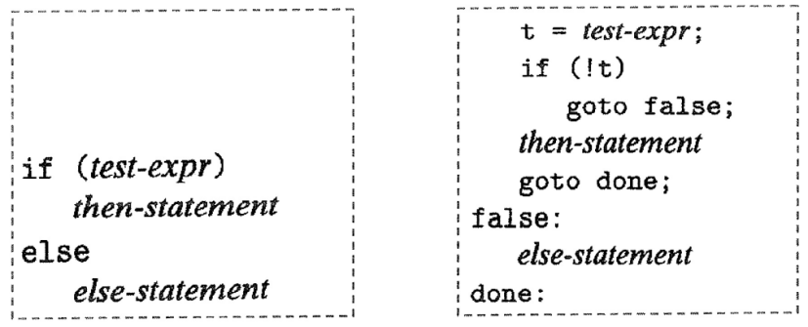
t = test-expr ;
if (!t)
Goto false;
then-statement
goto done ;
false:
else-statement
done:

if (test-expr)
then-statement
else
else-statement

(a)简单if-else结构 (b)对应的汇编实现翻译
- do-while循环
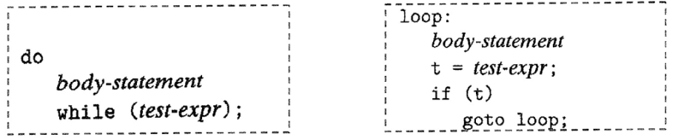
loop:
body-statement
t = test-expr ;
if(t)
goto loop;

do
body-statement
while (test-expr) ;
(a)do-while循环语句 (b)对应的汇编实现翻译

- while循环
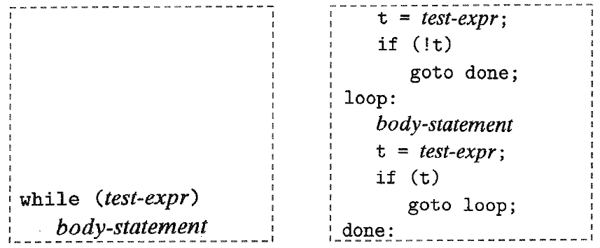
t = test-expr;
if (!t)
goto done;
loop:
body-statement
t = test-expr ;
if (t)
goto loop;
done:

while (test-expr) body-statement
(a) while循环 (b)对应的汇编实现翻译
- for循环
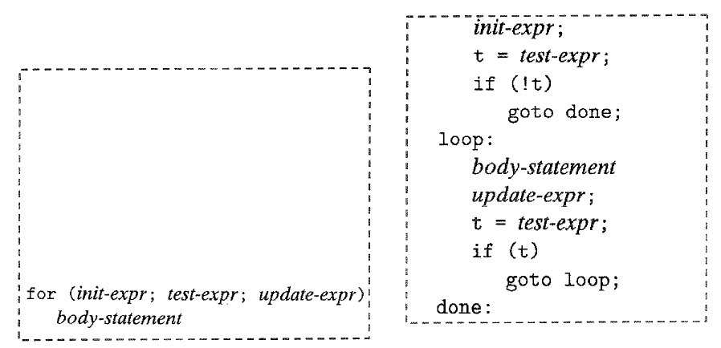
init-expr ;
t = test-expr ;
if (!t)
goto done ;
loop:
body-statement
update-expr;
t = test-expr ;
if (t)
goto loop;
done:

for(init-expr;test-expr;update-expr)
body-statement

while (test-expr) ;

（a）for循环 (b)对应的汇编实现翻译

实验步骤与结果:（截图）
- 分支的机器级表示
以下包含test1.c的C代码和编译器经过一级优化O1生成的对应汇编代码中的cond函数部分。
//test1.c

void cont(int a, int *p)
{
if(p&&a>0)
*p += a;
}

int main()
{
int a=5, x=6;
cond(5,&x);
}
cond:
pushl %ebp // 旧的ebp入栈, 保存旧的ebp
movl %esp, %ebp // ebp = esp, ebp指向esp, 创建新的栈帧
movl 8(%ebp), %edx // 把第一个参数a存入寄存器edx
movl 12(%ebp), %eax // 把第二个参数p(指针)存入寄存器eax
testl %eax, %eax // 对寄存器eax所存的值与自己做按位与(判断p是否为0), 但不写回结果, 用于标志位条件判断
je .L3 // 若按位与的结果为0(p为0)(实际机器判断标志位, 因为结果不会写回, 机器没法判断), 则跳转.L3, 否则往下顺序执行
testl %edx, %edx // 对寄存器edx所存的值与自己做按位与(判断a是否小于等于0), 但不写回结果, 用于标志位条件判断
jle .L3 // 若按位与的结果小于等于0(a小于等于0)(实际机器判断标志位, 因为结果不会写回, 机器没法判断), 则跳转.L3, 否则往下顺序执行
addl %edx, (%eax) // 取出寄存器edx所存的值, 根据寄存器eax所存的值, 把它作为地址去内存里寻找所存储的值, 再把两者做加法运算, 最后把结果写回内存里
.L3:
popl %ebp // 让ebp指向旧的ebp, 恢复成旧的栈帧
ret // 返回过程调用的结果, 结果早已存放在寄存器eax, 结束过程调用
请回答以下问题：
- 为汇编代码每行添加注释，说明每条语句的功能。为了理解每条语句的功能， 可以在调试状态下逐条运行汇编指令，观察指令结果。为了得到可以调试的汇编指令程序，请按如下步骤操作。（直接注释在上面的代码右边，在下方给出调试截图）
# gcc-4.4.7 -S –O1 -o test1.s test1.c
# sed -i -e "s#main#_start#g" testl.s
# as -gstatbs -o test1.o test1.s
#ld -o test1 test1.o
# gdb test1
此处粘贴相应截图
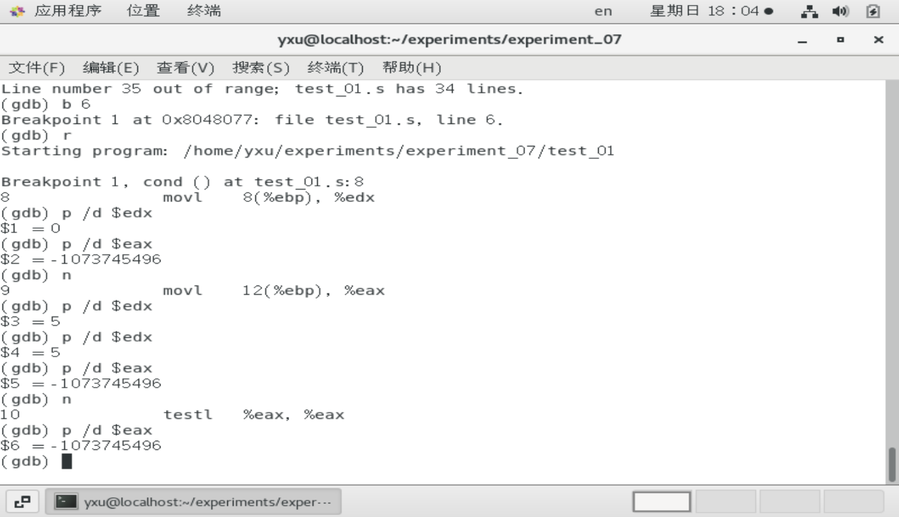
图1 test1 gdb调试截图
- 请说明为什么C语言代码中只有一个if语句，而汇编代码包含两个条件分支。（直接在下方输入）
因为 p &&ａ＞０是由两个条件和＆＆短路语句组成的，如果ｐ不成立，就不需要判断ａ＞０是否成立，但如果ｐ成立还需判断ａ＞０是否成立，所以编译器会把它拆成两个条件分支，因为第二个情况需要两次条件判断

2）循环的机器级表示
以下包含test2.c的C代码和编译器经过一级优化O1生成的对应的汇编代码中的dw_loop函数部分。
//test2.c

int dw_loop(int x, int y, int n)
{
do{
x += n;
y *= n;
n--;
}
while((n>0)&&(y<n));
return x;
}

int main()
{
dw_loop(5,4,3);
}
dw_loop:
pushl %ebp // 旧的ebp入栈, 保存旧的ebp
movl %esp, %ebp // ebp = esp, ebp指向esp, 创建新的栈帧
movl 8(%ebp), %eax // 把第一个参数x存入寄存器eax
movl 12(%ebp), %ecx // 把第二个参数y存入寄存器ecx
movl 16(%ebp), %edx // 把第三个参数n存入寄存器edx
.L2:
addl %edx, %eax // 让寄存器eax所存的值与寄存器edx所存的值进行加法运算, 再把结果写回寄存器eax (x += n)
imull %edx, %ecx // 让寄存器ecx所存的值与寄存器edx所存的值进行带符号乘法运算, 再把结果写回寄存器ecx (y *= n)
subl $1, %edx // 取出寄存器edx所存的值, 与1做减法运算, 再把结果写回寄存器edx
testl %edx, %edx // 对寄存器edx所存的值与自己做按位与, 但不写回结果, 用于标志位条件判断
jle .L5 // 若按位与结果小于等于0(n小于等于0)(实际机器判断标志位, 因为结果不会写回, 机器没法判断), 则跳转.L5, 否则往下顺序执行
cmpl %edx, %ecx // 取出寄存器ecx所存的值减去寄存器edx所存的值, 但不写回结果, 用于标志位条件判断
jl .L2 // 若减法运算结果小于0(即y < n) (实际机器判断标志位, 因为结果不会写回, 机器没法判断), 则跳转.L2, 否则顺序往下执行
.L5:
popl %ebp // 让ebp指向旧的ebp, 恢复成旧的栈帧
ret // 返回过程调用的结果, 结果早已存放在寄存器eax, 结束过程调用
从以上test2.c产生后面的汇编代码可以采用如下命令：
# gcc-4.4.7 -S –O1 -o test2.s test2.c
# sed -i -e "s#main#_start#g" test2.s
# as -gstatbs -o test2 test2.s
#ld -o test2 test2.o
# gdb test2
请回答以下问题：
- 阅读以上程序，填写如下寄存器使用表。
寄存器 | 对应C语言变量 | 初始值
%eax | x | 5
%ecx | y | 4
%edx | n | 3

- 指出以上C代码中的test-expr（测试条件表达式）和body-statement（循环体），以及在汇编代码中相应的行。
 | 对应C语言代码 | 汇编代码
test-expr | while((n>0)&&(y<n)); | testl %edx, %edx  jle .L5  cmpl %edx, %ecx  jl .L2
body-statement | do{  x += n;  y *= n;  n--;  } | addl %edx, %eax  imull %edx, %ecx  subl $1, %edx
- 为每条汇编指令添加注释，并通过调试进一步理解循环的机器级表示。（直接注释在上面的代码右边，在下方给出调试截图）
此处粘贴相应截图
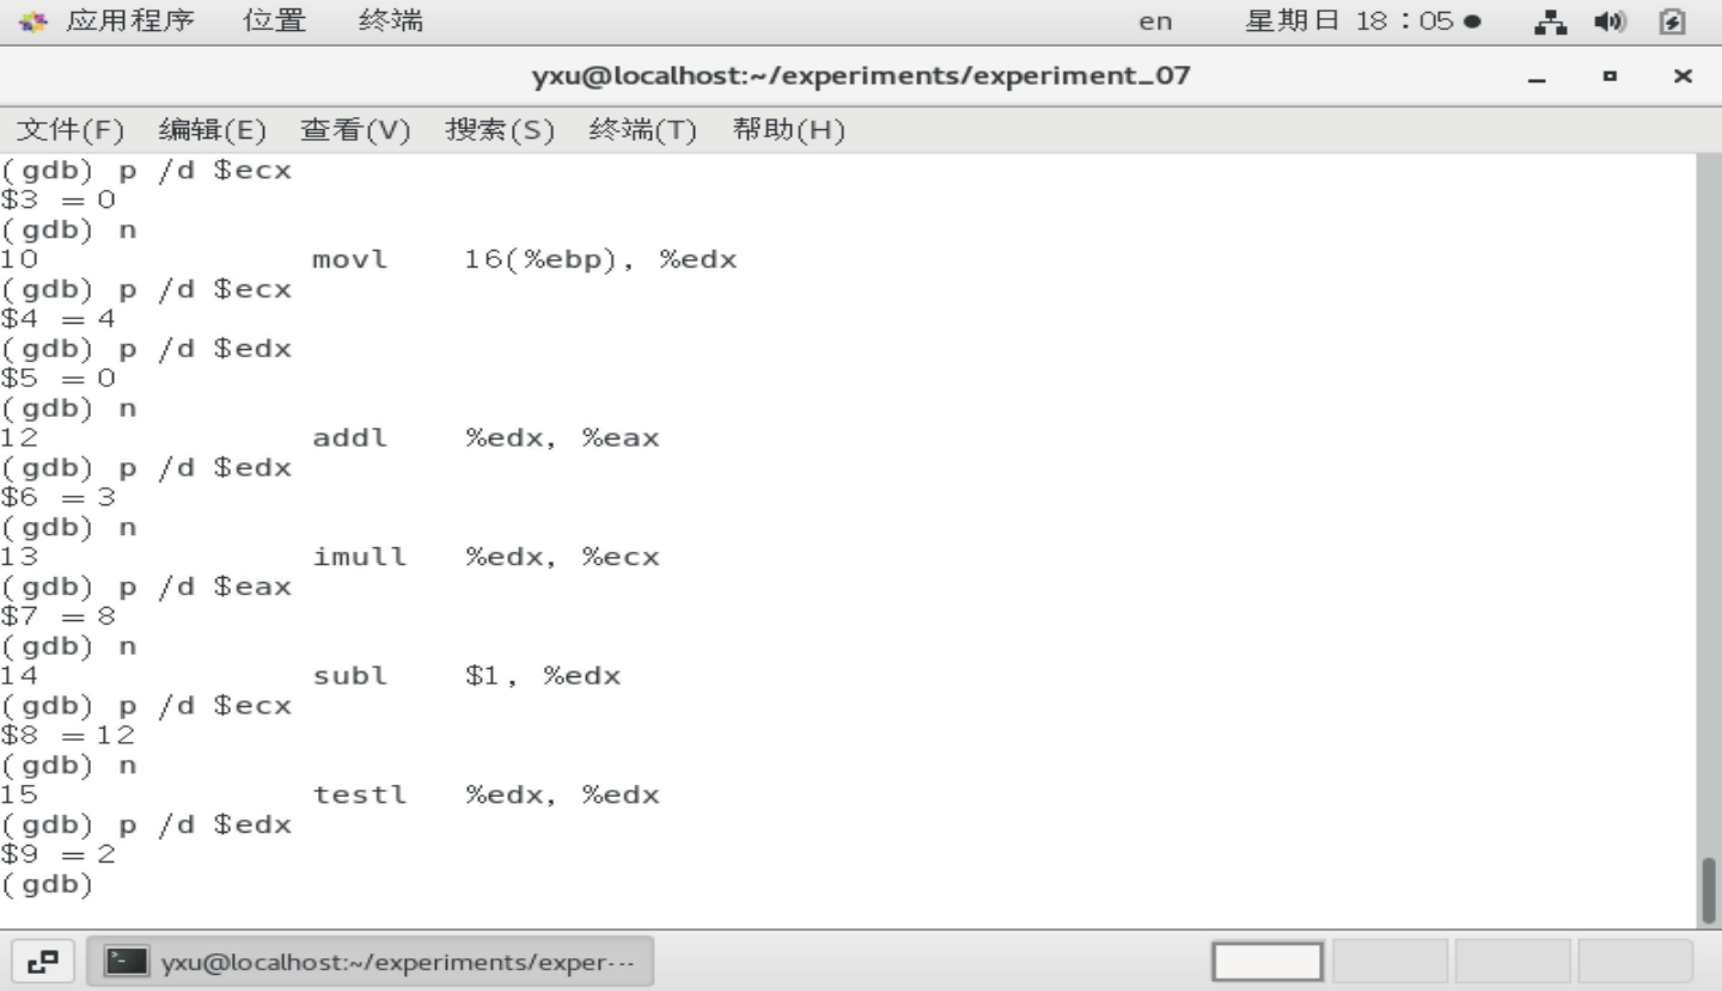
图2 test2 gdb调试截图

实验心得与体会：
通过本次实验，我更加深入地理解了 C 语言中的条件语句和循环语句在机器级中的实现方式。通过观察编译后的汇编代码，我体会到高层语句在底层是通过跳转指令实现逻辑判断的。特别是 if 语句被拆成多个分支，以及循环通过判断与跳转实现重复执行，这些都加深了我对程序执行流程的认识。本次实验提高了我阅读和分析汇编代码的能力，也为后续学习程序优化和底层调试打下了基础。

评定成绩：
评价内容与依据（关联教学目标2） | 赋分区间 | 得分
按时完成实验规定项目的操作步骤或高级语言和机器语言的操作、程序编写与调试，实验步骤与结果正确，实验报告格式规范。 | [90，100]
按时完成实验规定项目的操作步骤或高级语言和机器语言的操作、程序编写与调试，实验步骤与结果稍有错误，或实验报告格式稍有不规范。 | [80，90）
按时完成实验规定项目的操作步骤或高级语言和机器语言的操作、程序编写与调试，实验步骤与结果存在错误，且实验报告不规范。 | [70，80）
未能按时完成实验规定项目的操作步骤或高级语言和机器语言的操作、程序编写与调试，实验步骤与结果存在较多错误，且实验报告不规范。 | [60，70）
未能按时完成实验规定项目的操作步骤或高级语言和机器语言的操作、程序编写与调试，实验步骤与结果大部分错误，且实验报告不规范。 | [40，60）
未完成实验、实验报告空白、或抄袭 | [0，40）

